**INSTITUTO TECNOLÓGICO DE CHIHUAHUA.**

**Amplificadores operacionales.**

**UNIDAD 1:**

“Amplificadores operacionales en lazo abierto y en lazo cerrado”.

**PRACTICA 2:**

“Sumador inversor de 2 señales”.

**Maestro**:

Ing. Carlos Gasson Espinoza

**Integrantes:**

Iván Ramón Urbina Leos 19060766

Francisco Alberto Medina Huerta 19061408

Ernesto Ariel Arciniega Rivera 19060765

**Objetivo.**

Realizar un sumador inversor de 2 señales, con el uso del amplificador operacional 741, para luego analizar su comportamiento con una señal triangular y una señal de CD variable.

**Análisis y diseño.**

**Simulación en proteus**

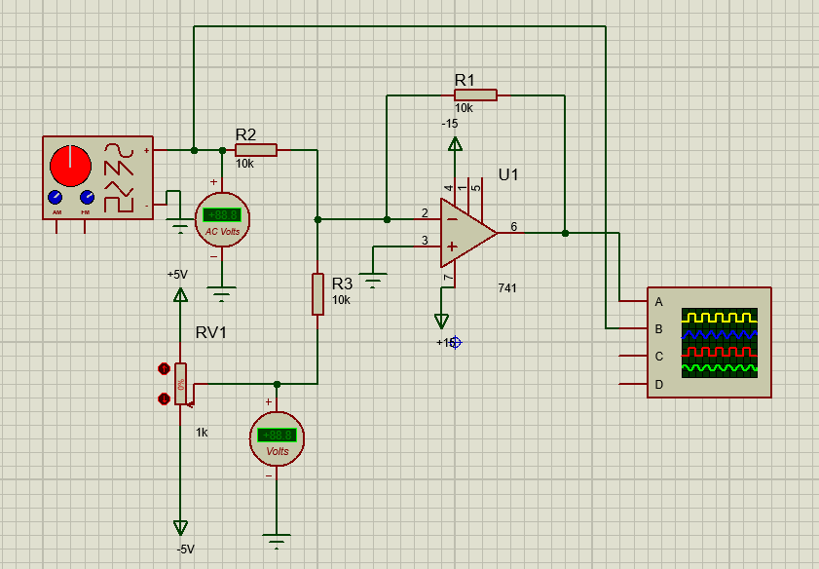

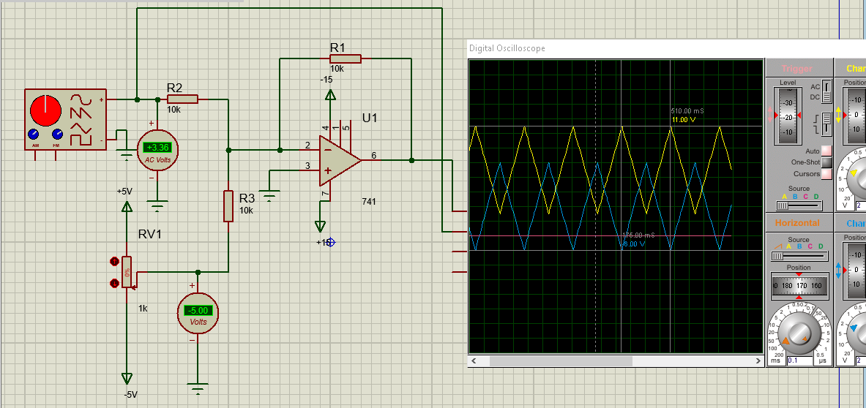

Como se había mencionado anteriormente Vo = - (Ei + Ecd), por lo tanto Vo = -(-6V – 5V) = 11V. Se puede comprobar en proteus que funciona correctamente.

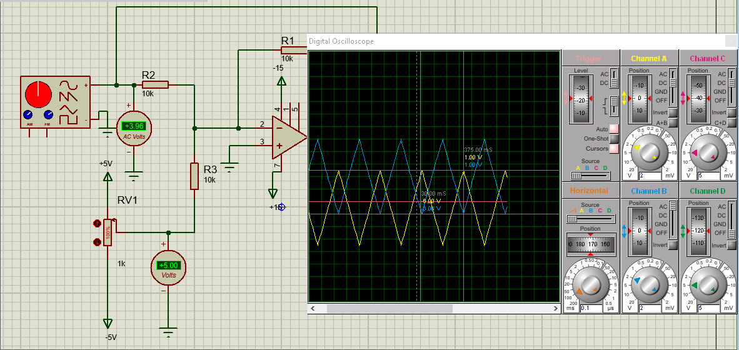

Vo = - (Ei + Ecd), por lo tanto Vo = -(-6V + 5V) = 1V. Se puede comprobar en proteus que funciona correctamente.